**พิชญะ ประสานนาม** 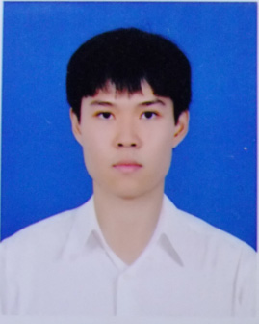

80 ซ.ติวานนท์ 3 แยก 21 ถ.ติวานนท์ หมู่ 11 ต.ตลาดขวัญ อ.เมือง จ.นนทบุรี 11000

โทรศัพท์: 0898942283

อีเมล: [peech.iniesta@gmail.com](mailto:peech.iniesta@gmail.com)

วัน เดือน ปีเกิด: 31 สิงหาคม 2534

**การศึกษา**

* **โรงเรียนสามเสนวิทยาลัย**

2547-2552

มัธยมต้น, มัธยมปลาย (สายวิทย์-คณิต)

เกรดเฉลี่ย 3.13

* **มหาวิทยาลัยเกษศาสตร์ วิทยาเขตบางเขน**

2552-2556

วิศวกรรมศาสตร์บัณฑิต สาขาวิศวกรรมสิ่งแวดล้อม

เกรดเฉลี่ย 2.59

2556-2557

* **คอร์สภาษา**

Embassy CES (Language School) (เมืองซิดนีย์ ประเทศออสเตรเลีย)

* University of Strathclyde(เมืองกลาสโกว์ ประเทศสก๊อตแลนด์)

2557-2558

Postgraduate Diploma (อนุปริญญาโท)

**ประกาศนยีบัตรและใบอนุญาต**

* ใบอนุญาตประกอบวิชาชีพวิศวกร สาขาวิศวกรรมสิ่งแวดล้อม (ระดับภาคีวิศวกร)
* ผลสอบ TOEIC คะแนน 945 (พาร์ทฟัง 490 พาร์ทอ่าน 455) สอบเดือนพฤศจิกายน 2558
* ผลสอบ Cambridge English Advanced (CAE) สอบเดือนมีนาคม 2557

**แรงบันดาลใจในการสอน**

ต้องการถ่ายทอดความรู้ภาษาอังกฤษที่ได้เก็บเกี่ยวมาตั้งแต่สมัยอยู่ต่างประเทศให้แก่ทุกคนๆที่ยังขาดความมั่นใจหรือความรู้ที่ถูกต้องเกี่ยวกับภาษาอังกฤษซึ่งถือเป็นสิ่งที่มีความจำเป็นอย่างมากในยุคปัจจุบัน นอกจากนี้ยังสามารถสอนวิชาคณิตศาสตร์ในระดับมัธยมต้นได้เนื่องจากเคยสอบติดโรงเรียนเตรียมทหาร (ติด 4 เหล่า) ในปี 2551 ทำให้มีความคุ้นเคยกับวิชาคณิตศาสตร์ในระดับมัธยมต้นอยู่พอสมควร